**Università di Salerno**

**Corso di Ingegneria del Software**

**ClickEat**

**Test Execution Report**

**Versione 1.0**



|  |  |
| --- | --- |
| Progetto: ClickEat | Versione: 1.0 |
| Documento: Test Execution Report | Data: 14/02/2019 |

**Partecipanti:**

|  |  |
| --- | --- |
| Nome | Matricola |
| Cupito Andrea [CA] | 0512104538 |
| Amoriello Luca [AL] | 0512104658 |
| Pasquariello Giovanni [PG] | 0512105020 |
| Russo Vincenzo [RV] | 0512104130 |

|  |  |
| --- | --- |
| Scritto da: | Cupito Andrea |

**Revision History**

|  |  |  |  |
| --- | --- | --- | --- |
| Data | Versione | Descrizione | Autore |
| 14/02/2018 | 1.0 | Stesura del Test Execution Report | Membri del gruppo |

Sommario

1. **Test Login**
2. **Test Registrazione Utente**
3. **Test Creazione Piatto**
4. **Test Creazione Tavolo**
5. **Test Login**

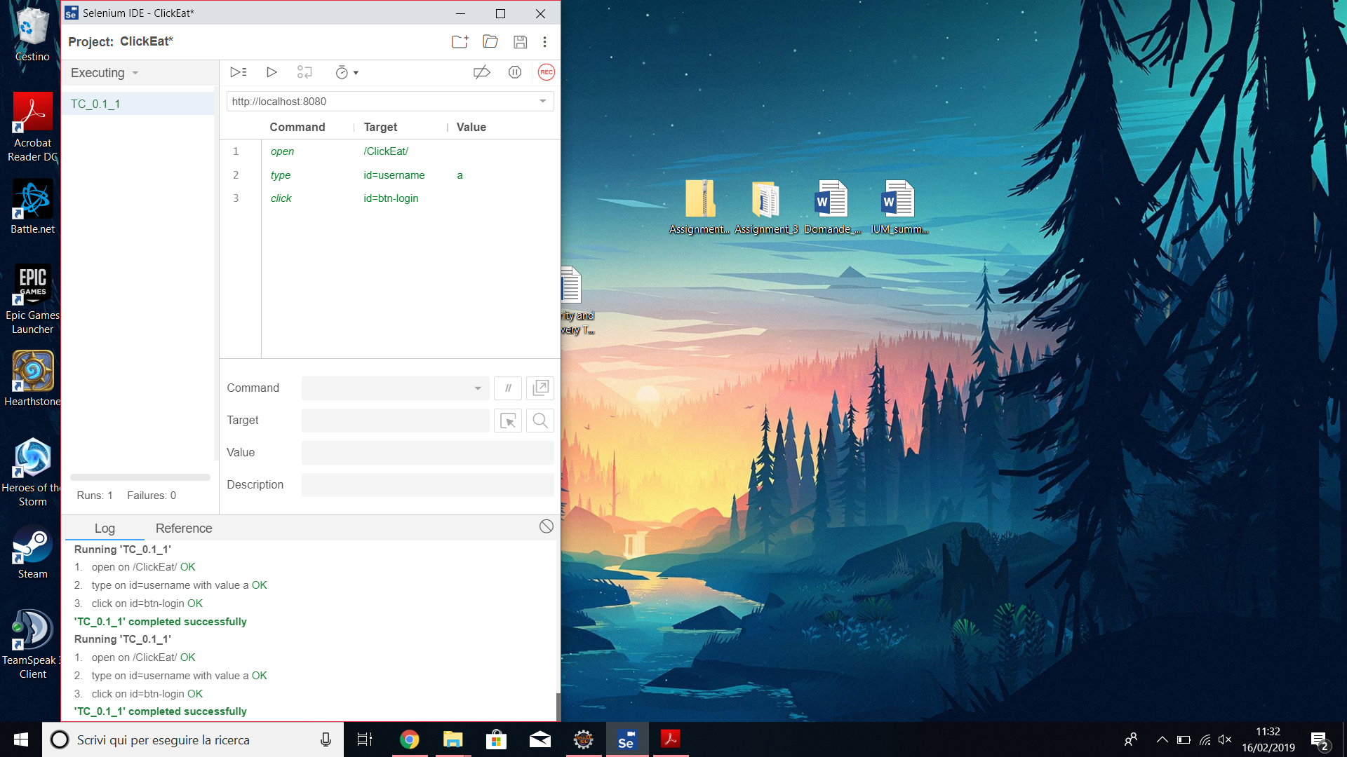

|  |  |
| --- | --- |
| **Nome** | TC_0.1_1 |
| **Tester** | Andrea Cupito |
| **Output Atteso** | |
| Compila i seguenti campi (Password) | |
| **Output del Sistema** | |
| Compila i seguenti campi (Password) | |
| **Esito** | Corretto |
| **Numero Prove** | 1 |

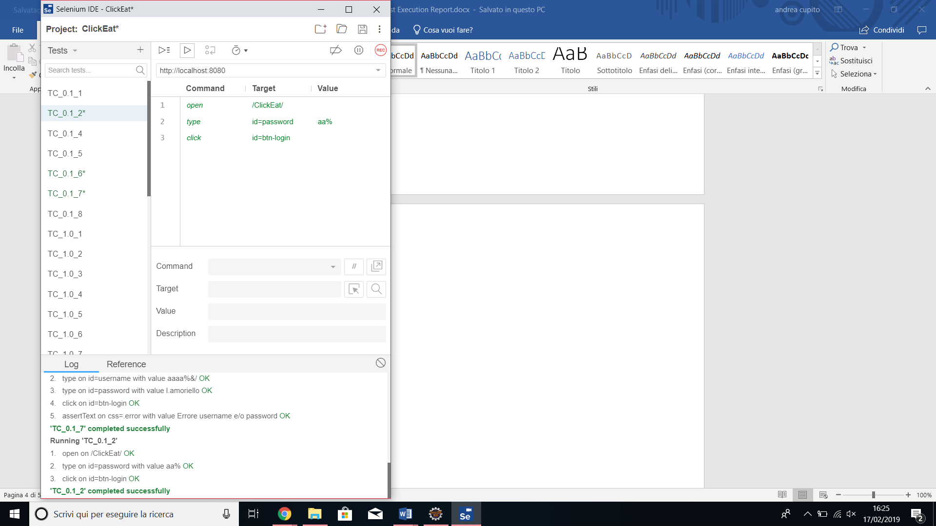

|  |  |
| --- | --- |
| **Nome** | TC_0.1_2 |
| **Tester** | Andrea Cupito |
| **Output Atteso** | |
| Compila i seguenti campi (Username) | |
| **Output del Sistema** | |
| Compila i seguenti campi (Username) | |
| **Esito** | Corretto |
| **Numero Prove** | 1 |

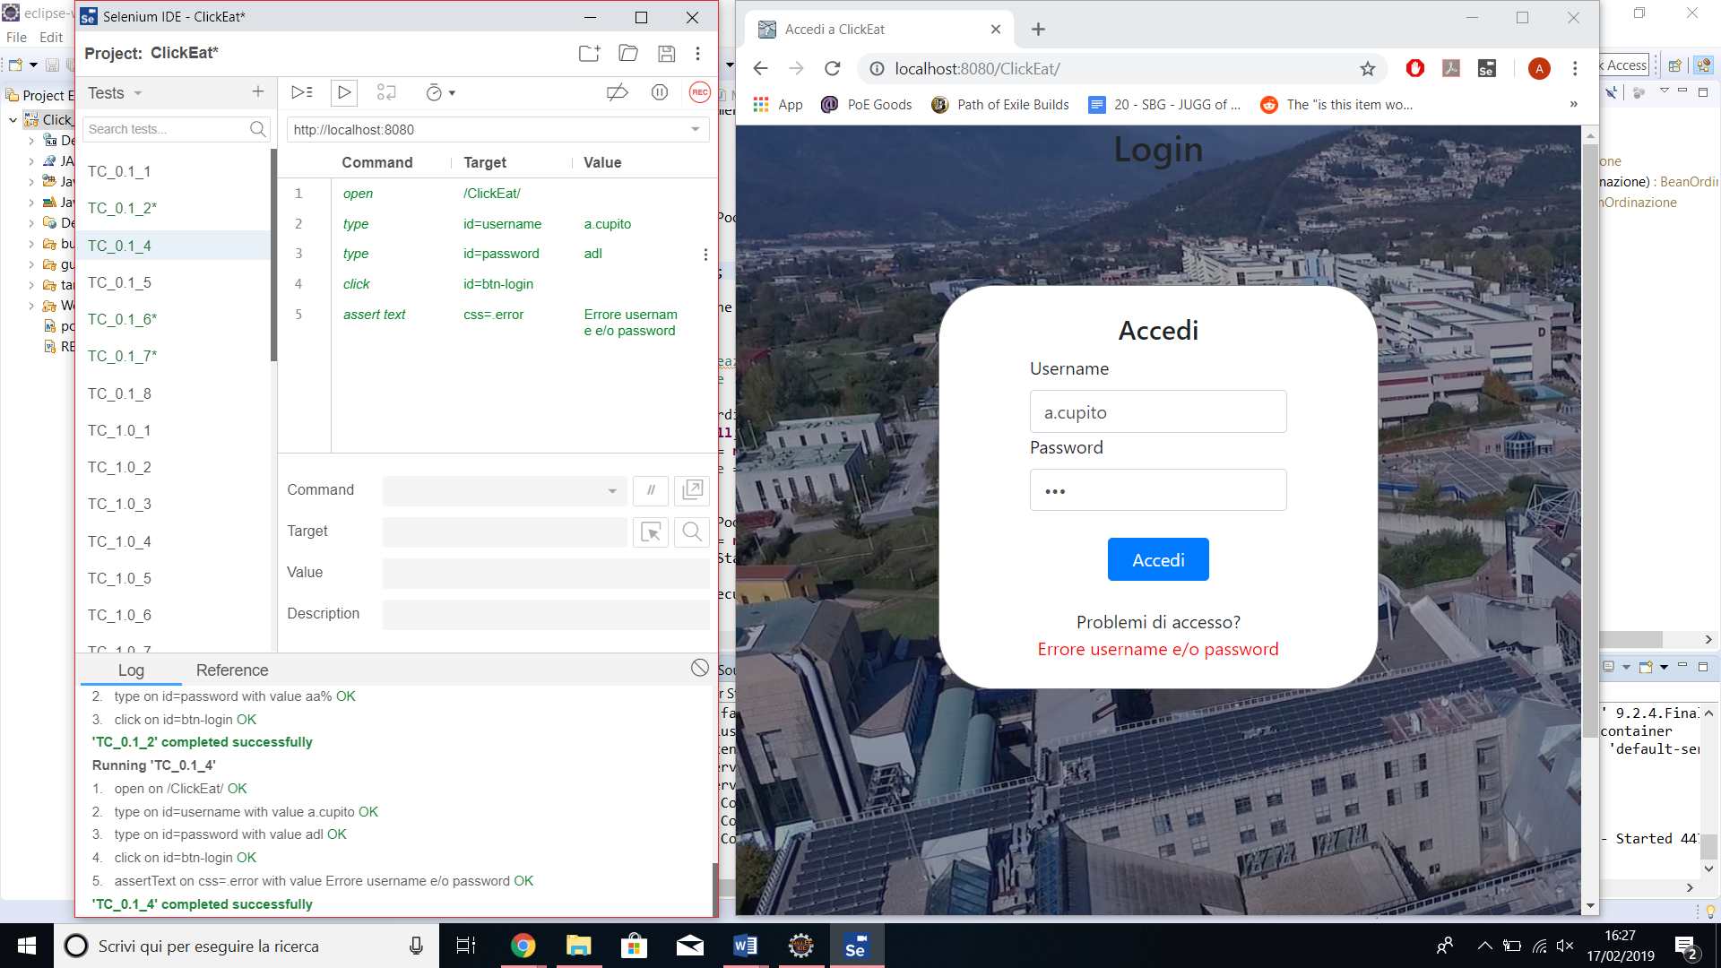

|  |  |
| --- | --- |
| **Nome** | TC_0.1_4 |
| **Tester** | Andrea Cupito |
| **Output Atteso** | |
| Errore Username e/o Password (lunghezza password errata) | |
| **Output del Sistema** | |
| Errore Username e/o Password | |
| **Esito** | Corretto |
| **Numero Prove** | 1 |

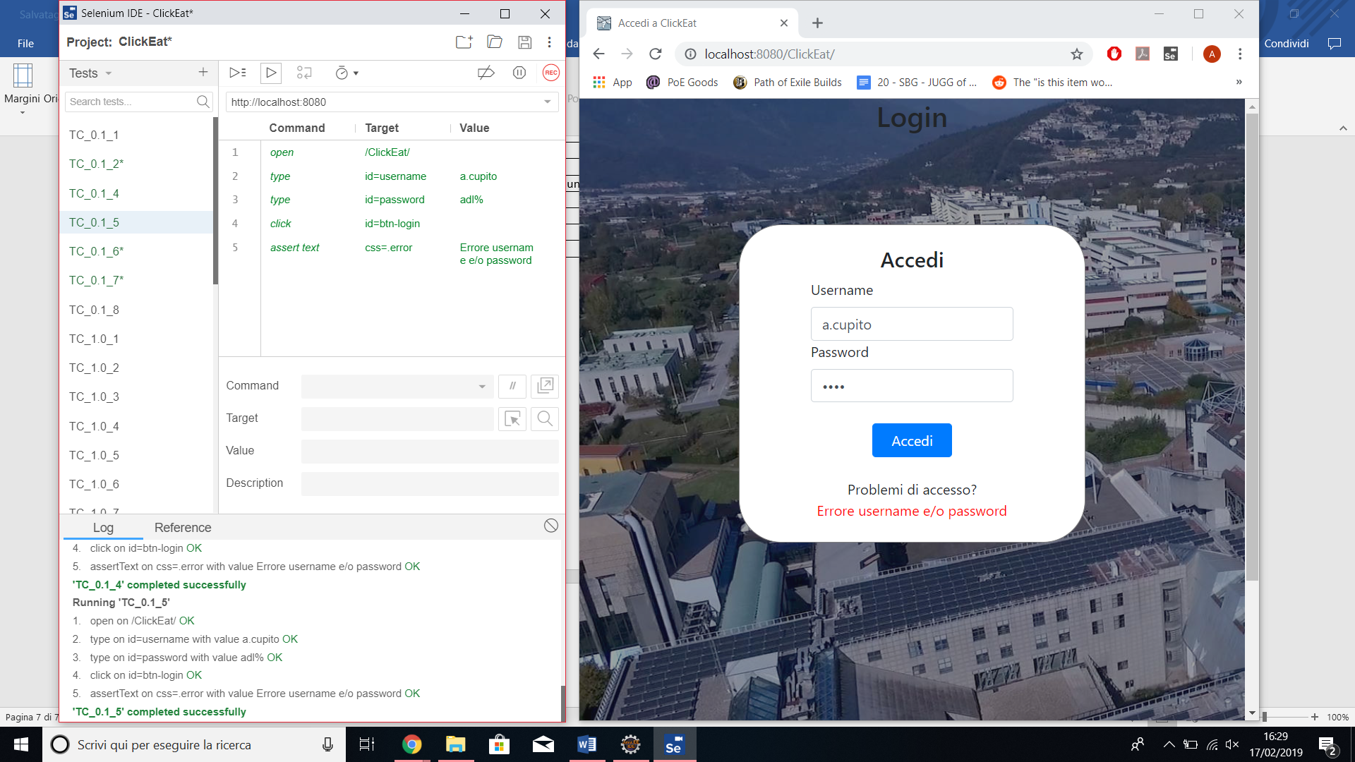

|  |  |
| --- | --- |
| **Nome** | TC_0.1_5 |
| **Tester** | Andrea Cupito |
| **Output Atteso** | |
| Errore Username e/o Password (formato password errata) | |
| **Output del Sistema** | |
| Errore Username e/o Password | |
| **Esito** | Corretto |
| **Numero Prove** | 1 |

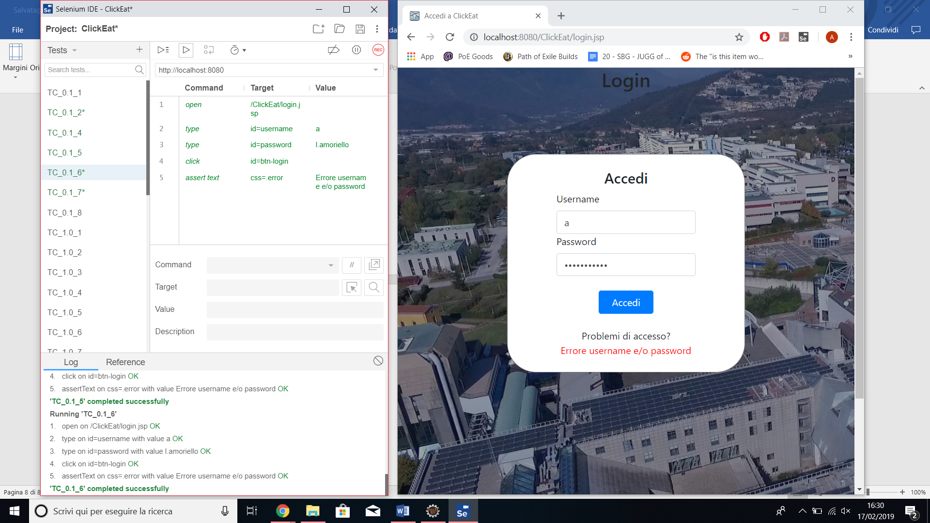

|  |  |
| --- | --- |
| **Nome** | TC_0.1_6 |
| **Tester** | Andrea Cupito |
| **Output Atteso** | |
| Errore Username e/o Password (lunghezza Username errata) | |
| **Output del Sistema** | |
| Errore Username e/o Password | |
| **Esito** | Corretto |
| **Numero Prove** | 1 |

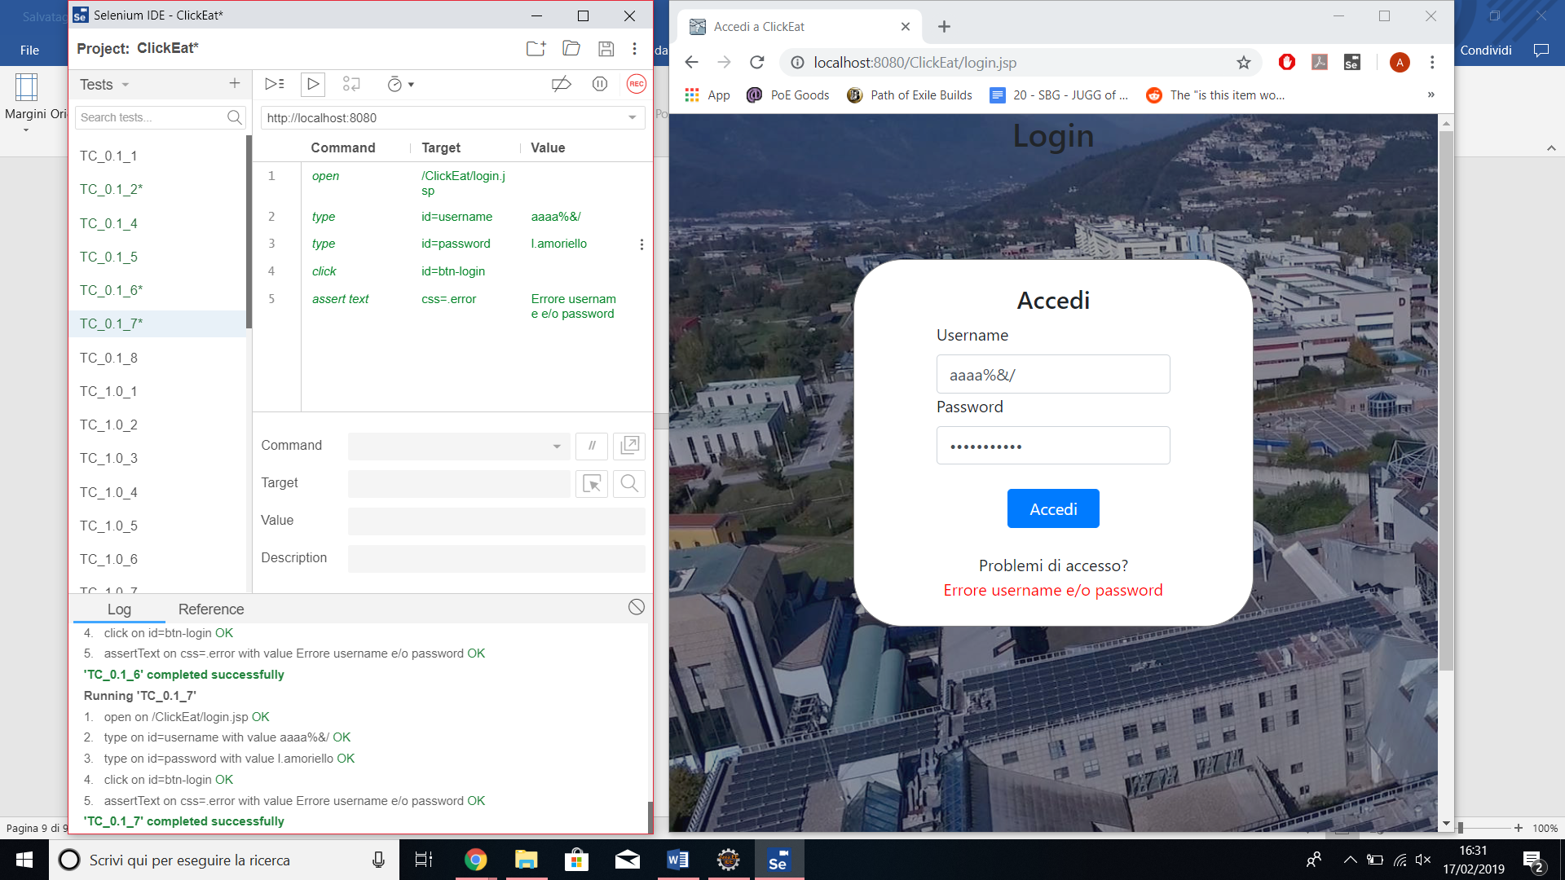

|  |  |
| --- | --- |
| **Nome** | TC_0.1_7 |
| **Tester** | Andrea Cupito |
| **Output Atteso** | |
| Errore Username e/o Password (formato Username errato) | |
| **Output del Sistema** | |
| Errore Username e/o Password | |
| **Esito** | Corretto |
| **Numero Prove** | 1 |

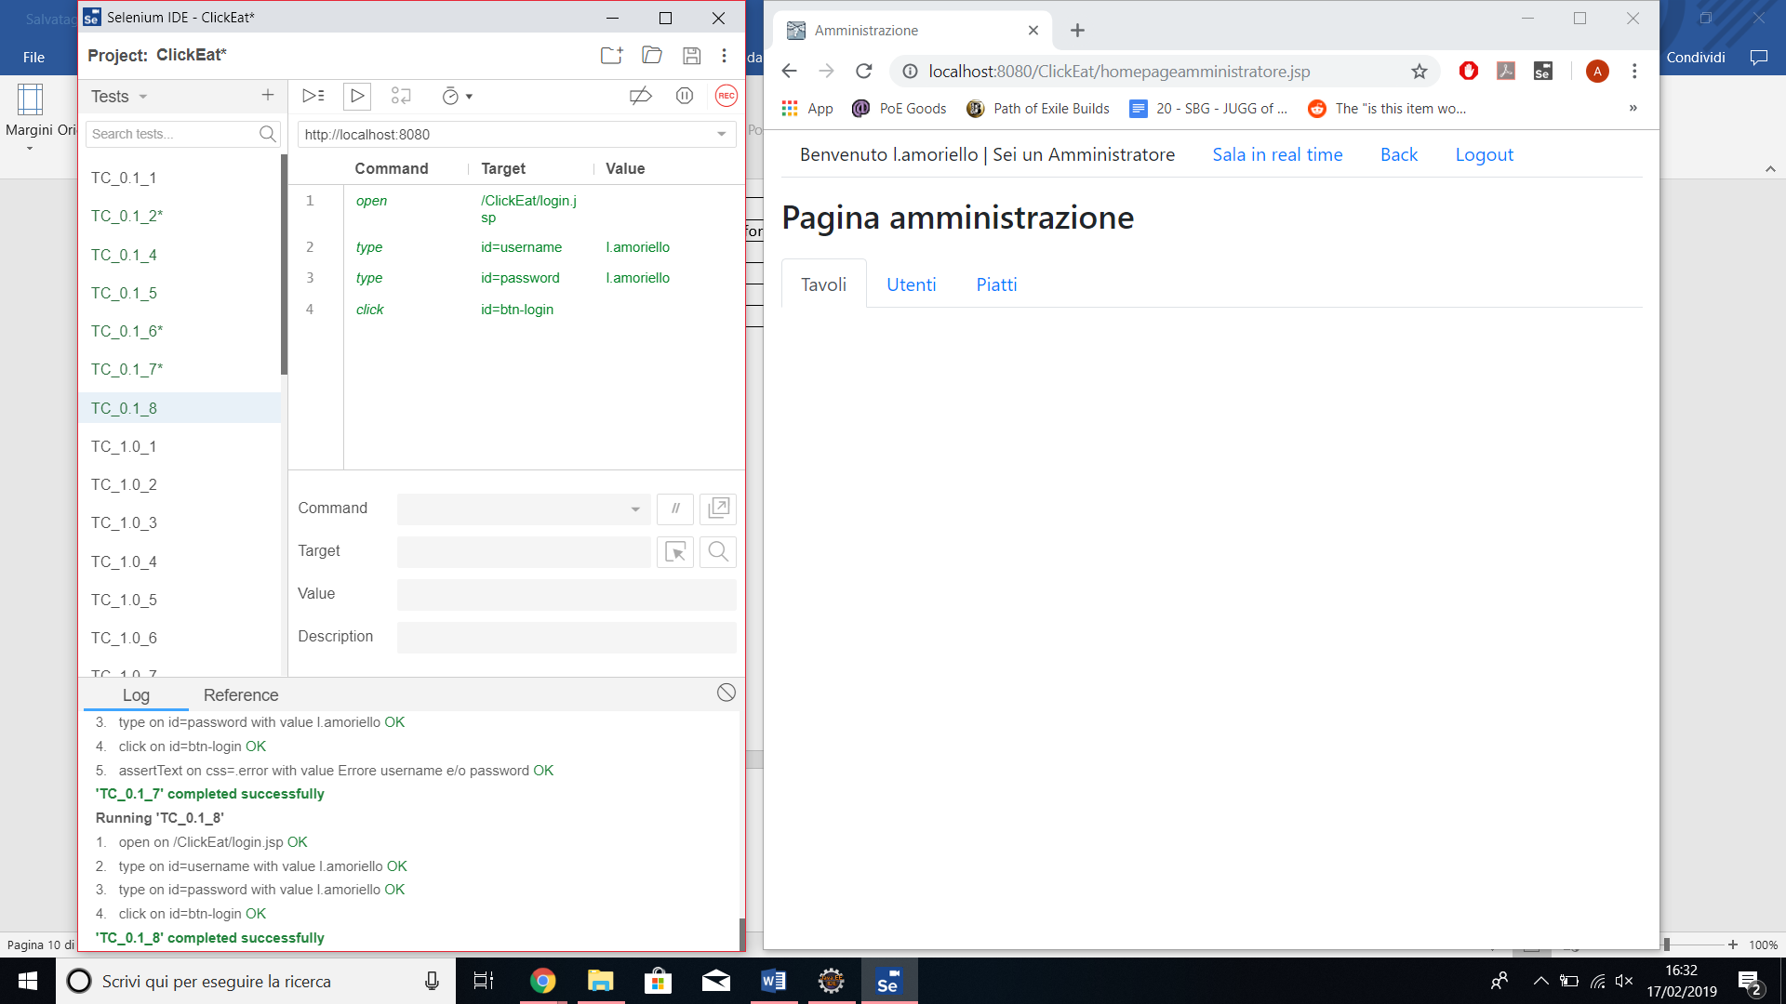

|  |  |
| --- | --- |
| **Nome** | TC_0.1_8 |
| **Tester** | Andrea Cupito |
| **Output Atteso** | |
| Login effettuato (reindirizzamento nella homepage adatta) | |
| **Output del Sistema** | |
| Login effettuato | |
| **Esito** | Corretto |
| **Numero Prove** | 1 |

1. **Test Registrazione Utente**

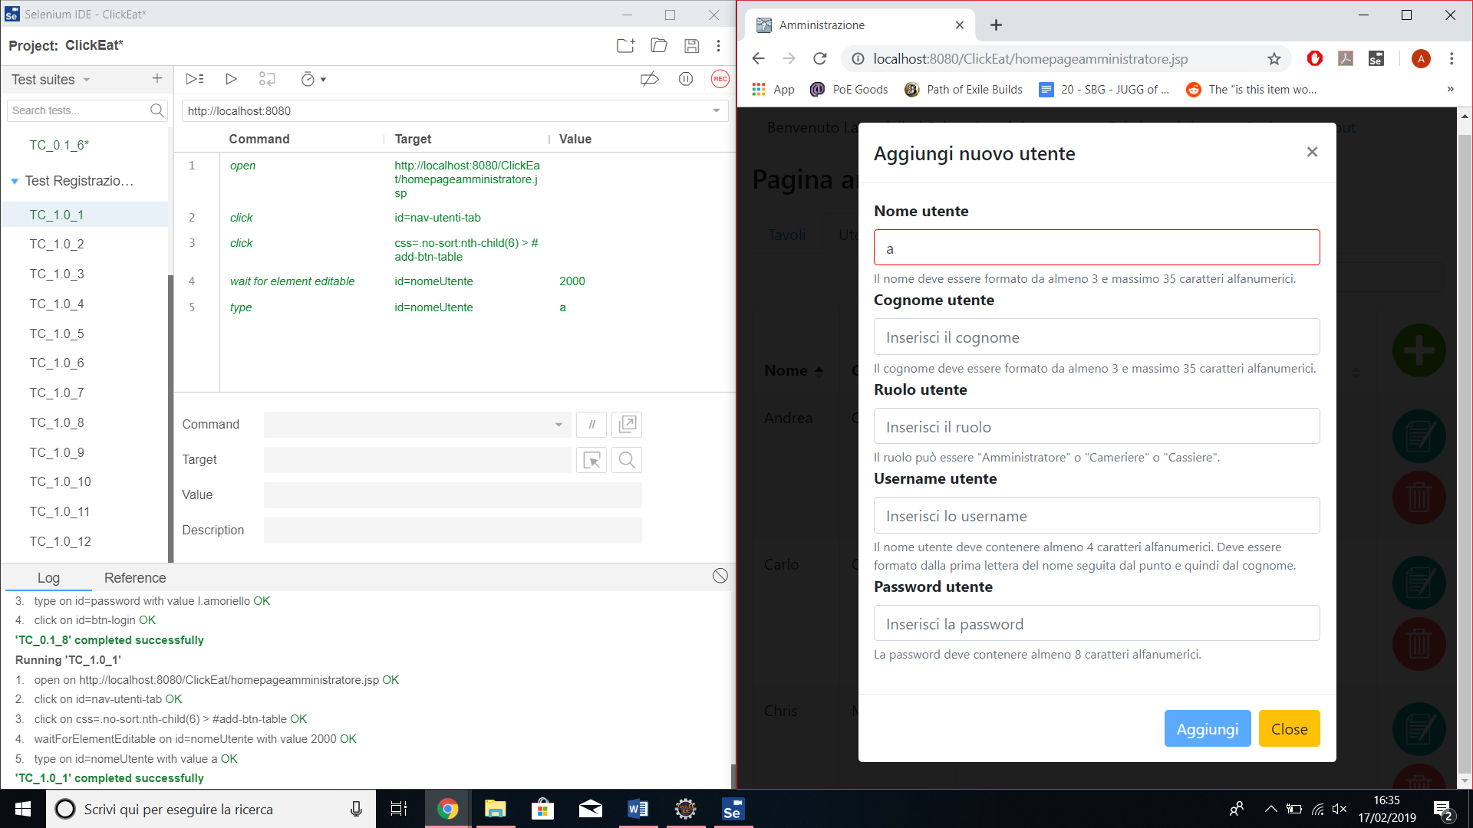

|  |  |
| --- | --- |
| **Nome** | TC_1.0_1 |
| **Tester** | Andrea Cupito |
| **Output Atteso** | |
| Lunghezza del campo nomeUtente non rispettata | |
| **Output del Sistema** | |
| Lunghezza del campo nomeUtente non rispettata | |
| **Esito** | Corretto |
| **Numero Prove** | 1 |

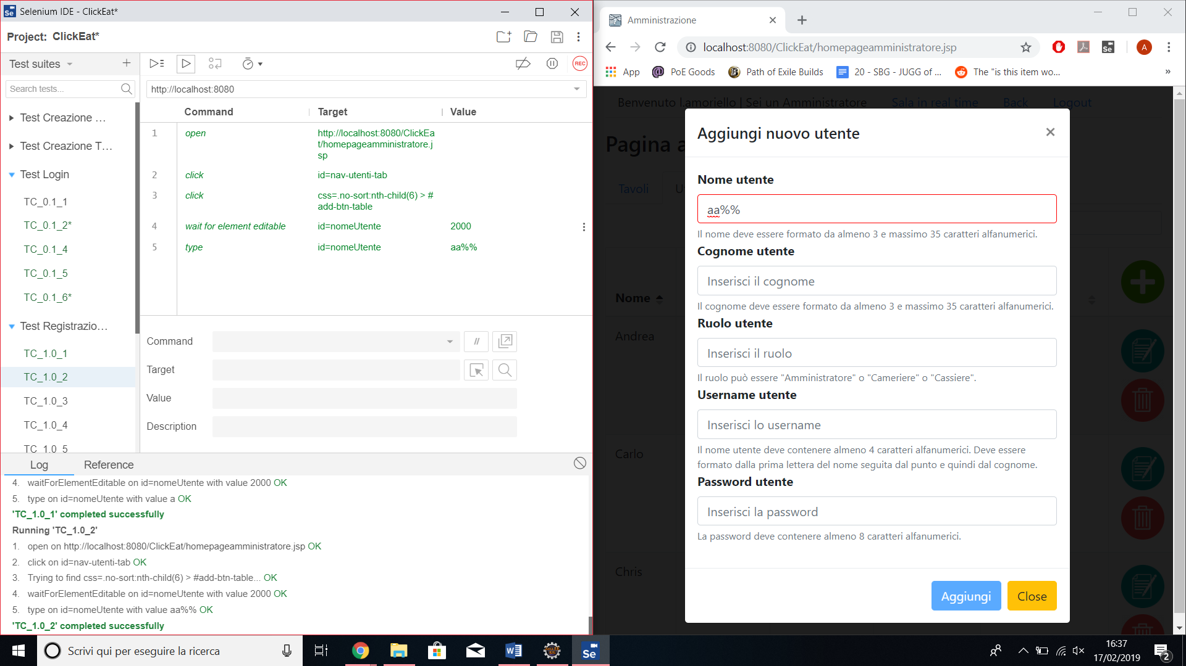

|  |  |
| --- | --- |
| **Nome** | TC_1.0_2 |
| **Tester** | Andrea Cupito |
| **Output Atteso** | |
| Formato del campo nomeUtente non rispettato | |
| **Output del Sistema** | |
| Formato del campo nomeUtente non rispettato | |
| **Esito** | Corretto |
| **Numero Prove** | 1 |

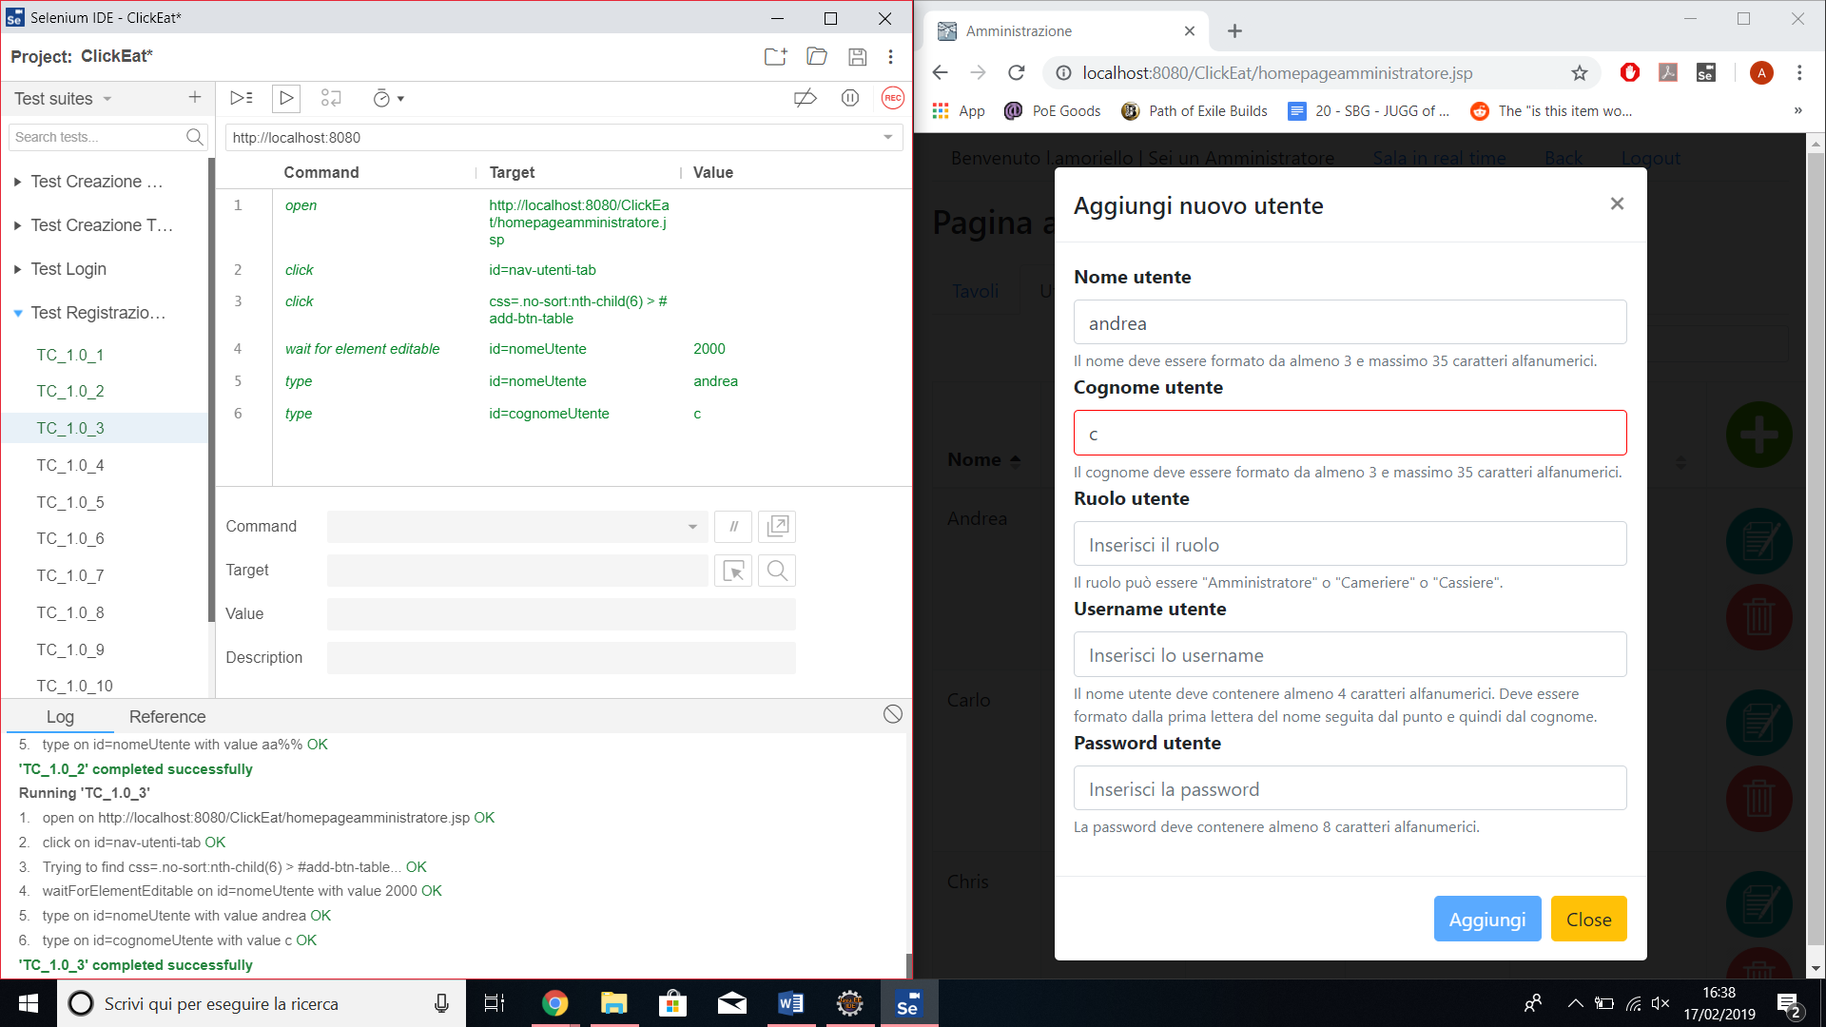

|  |  |
| --- | --- |
| **Nome** | TC_1.0_3 |
| **Tester** | Andrea Cupito |
| **Output Atteso** | |
| Lunghezza del campo cognomeUtente non rispettata | |
| **Output del Sistema** | |
| Lunghezza del campo cognomeUtente non rispettata | |
| **Esito** | Corretto |
| **Numero Prove** | 1 |

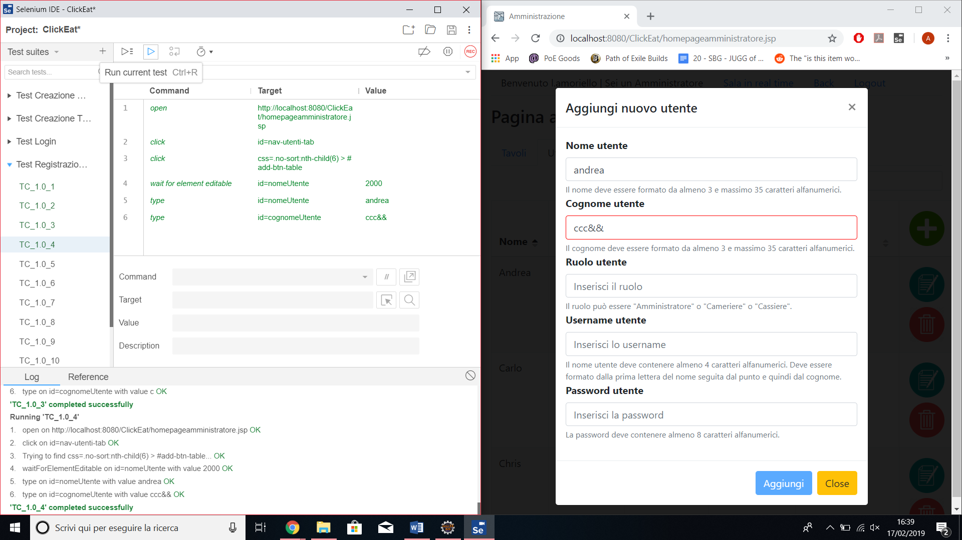

|  |  |
| --- | --- |
| **Nome** | TC_1.0_4 |
| **Tester** | Andrea Cupito |
| **Output Atteso** | |
| Formato del campo cognomeUtente non rispettato | |
| **Output del Sistema** | |
| Formato del campo cognomeUtente non rispettato | |
| **Esito** | Corretto |
| **Numero Prove** | 1 |

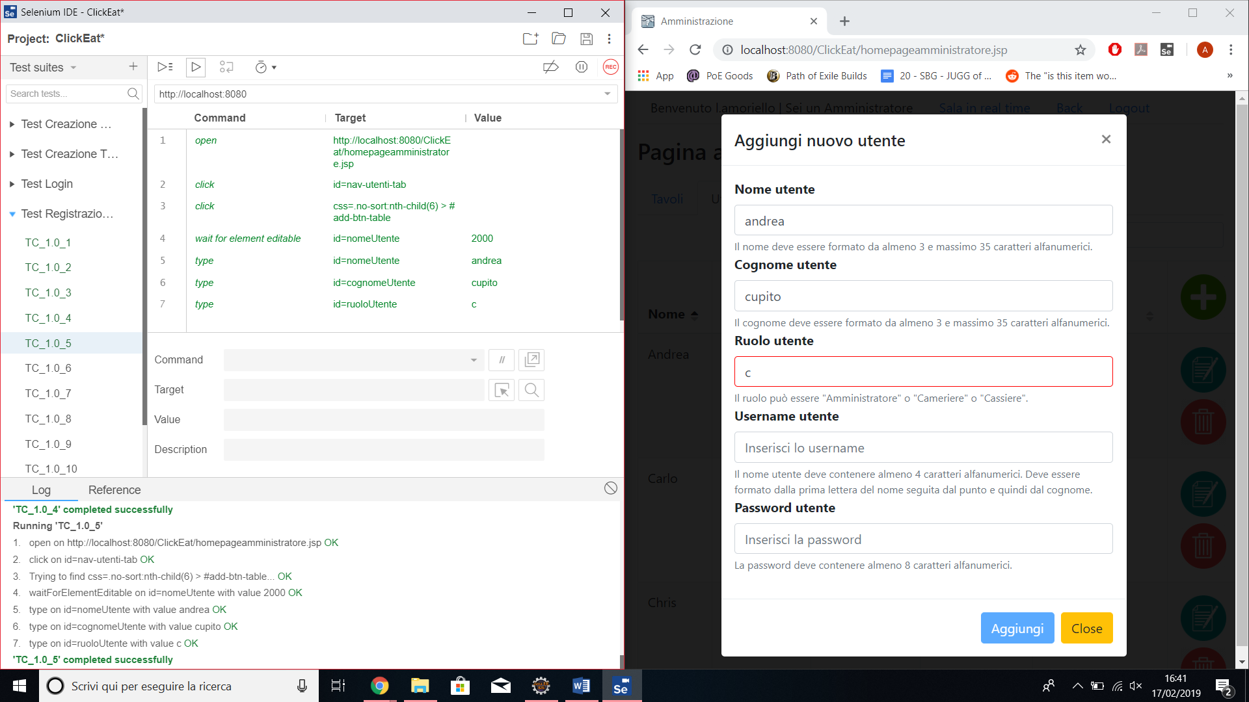

|  |  |
| --- | --- |
| **Nome** | TC_1.0_5 |
| **Tester** | Andrea Cupito |
| **Output Atteso** | |
| Lunghezza del campo ruoloUtente non rispettata | |
| **Output del Sistema** | |
| Lunghezza del campo ruoloUtente non rispettata | |
| **Esito** | Corretto |
| **Numero Prove** | 1 |

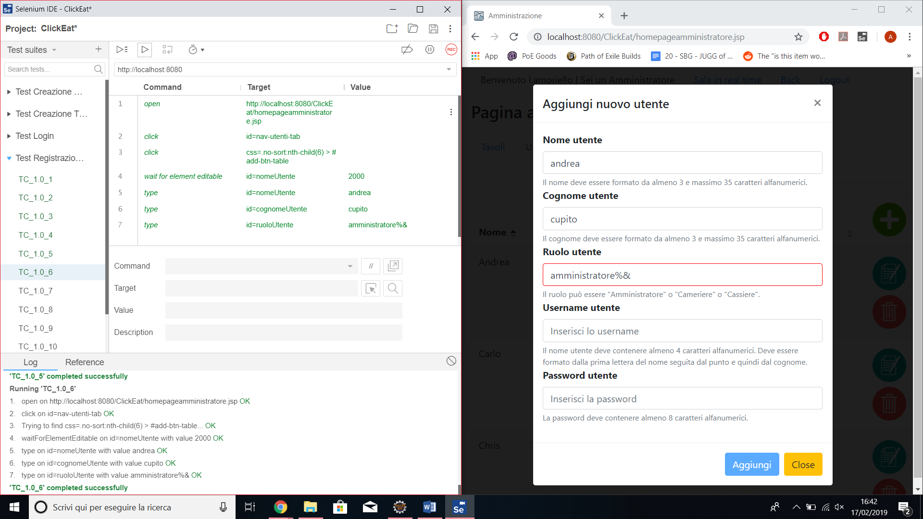

|  |  |
| --- | --- |
| **Nome** | TC_1.0_6 |
| **Tester** | Andrea Cupito |
| **Output Atteso** | |
| Formato del campo ruoloUtente non rispettato | |
| **Output del Sistema** | |
| Formato del campo ruoloUtente non rispettato | |
| **Esito** | Corretto |
| **Numero Prove** | 1 |

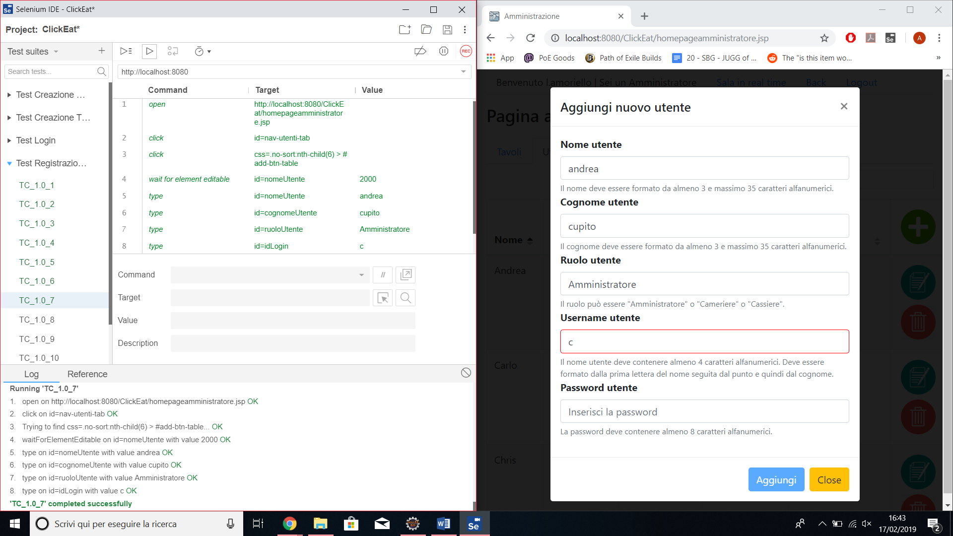

|  |  |
| --- | --- |
| **Nome** | TC_1.0_7 |
| **Tester** | Andrea Cupito |
| **Output Atteso** | |
| Lunghezza del campo idLogin non rispettata | |
| **Output del Sistema** | |
| Lunghezza del campo idLogin non rispettata | |
| **Esito** | Corretto |
| **Numero Prove** | 1 |

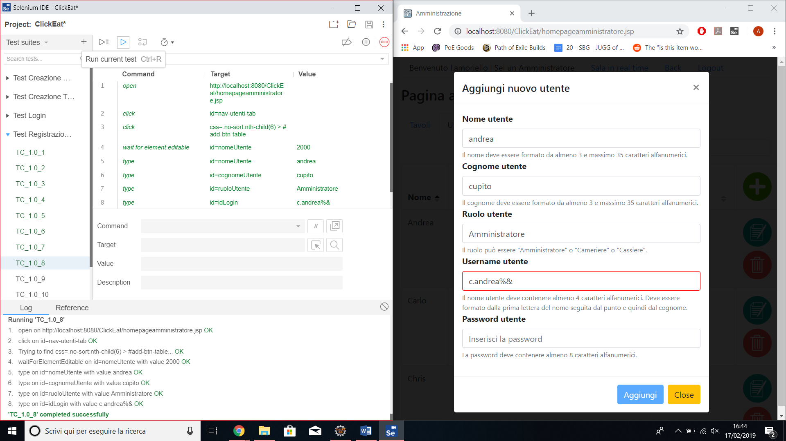

|  |  |
| --- | --- |
| **Nome** | TC_1.0_8 |
| **Tester** | Andrea Cupito |
| **Output Atteso** | |
| Formato del campo idLogin non rispettato | |
| **Output del Sistema** | |
| Formato del campo idLogin non rispettato | |
| **Esito** | Corretto |
| **Numero Prove** | 1 |

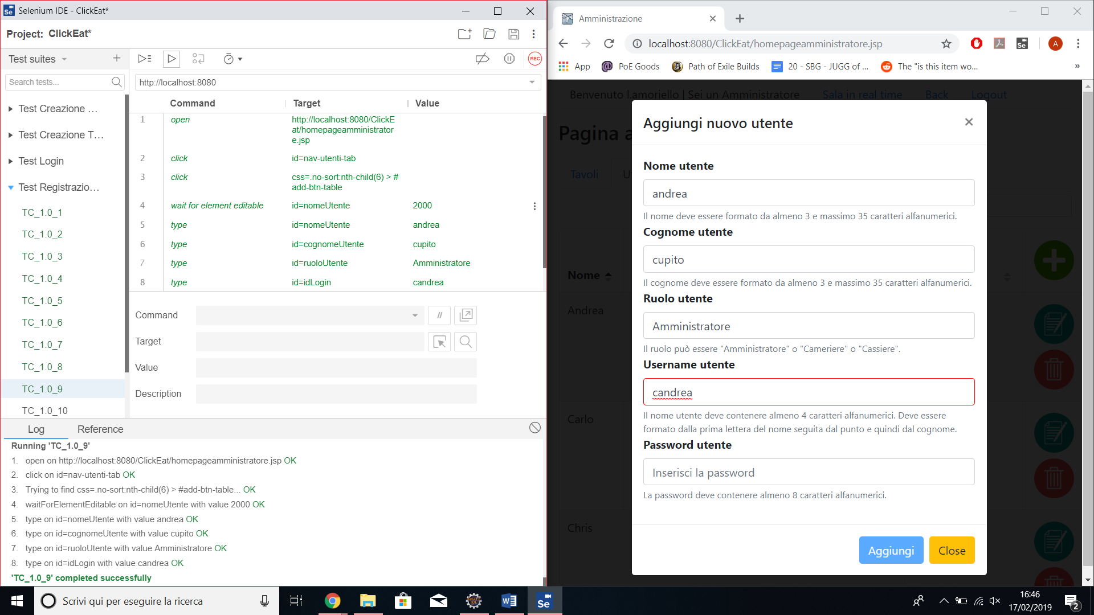

|  |  |
| --- | --- |
| **Nome** | TC_1.0_9 |
| **Tester** | Andrea Cupito |
| **Output Atteso** | |
| Formato del campo idLogin non rispettato | |
| **Output del Sistema** | |
| Formato del campo idLogin non rispettato | |
| **Esito** | Corretto |
| **Numero Prove** | 1 |

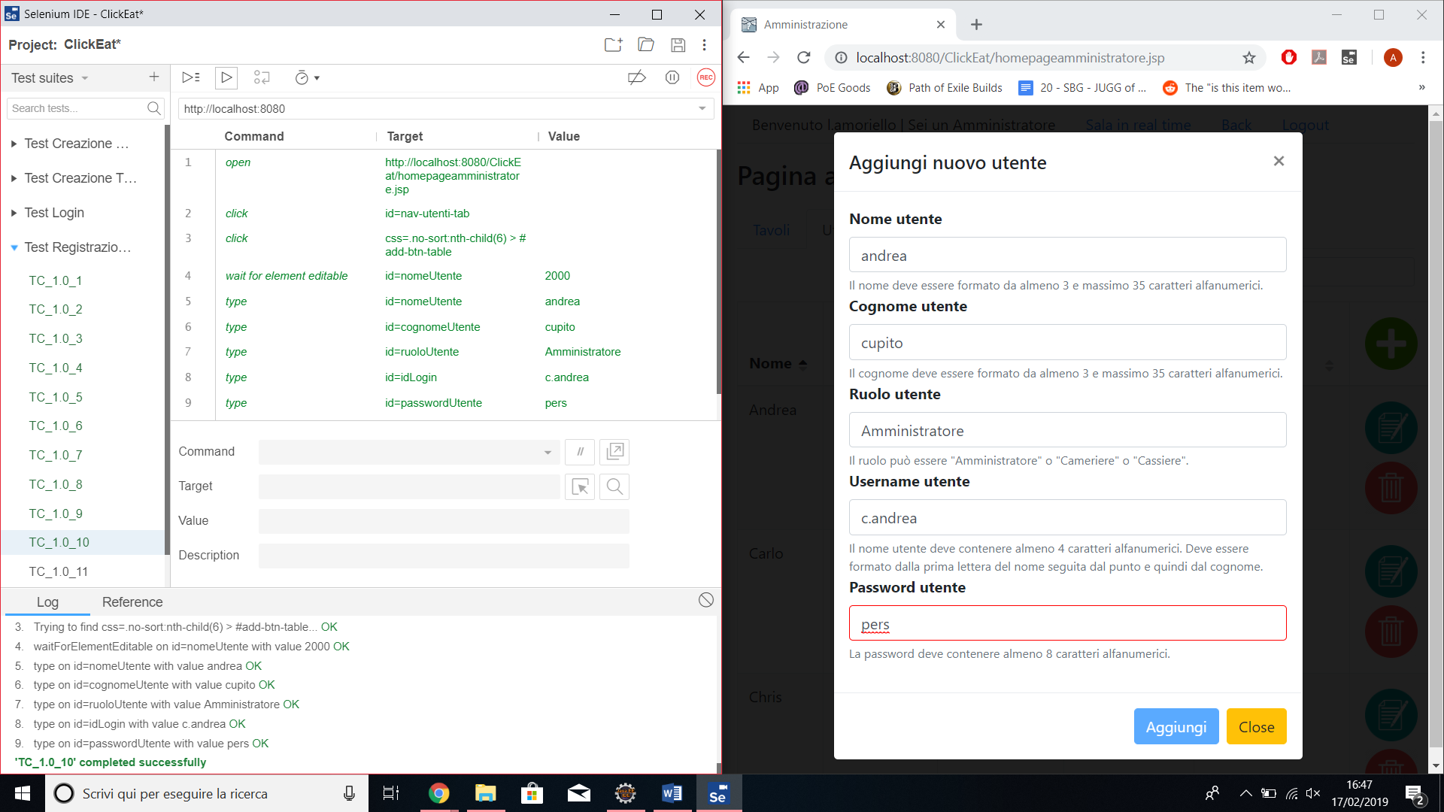

|  |  |
| --- | --- |
| **Nome** | TC_1.0_10 |
| **Tester** | Andrea Cupito |
| **Output Atteso** | |
| Lunghezza del campo passwordUtente non rispettata | |
| **Output del Sistema** | |
| Lunghezza del campo passwordUtente non rispettata | |
| **Esito** | Corretto |
| **Numero Prove** | 1 |

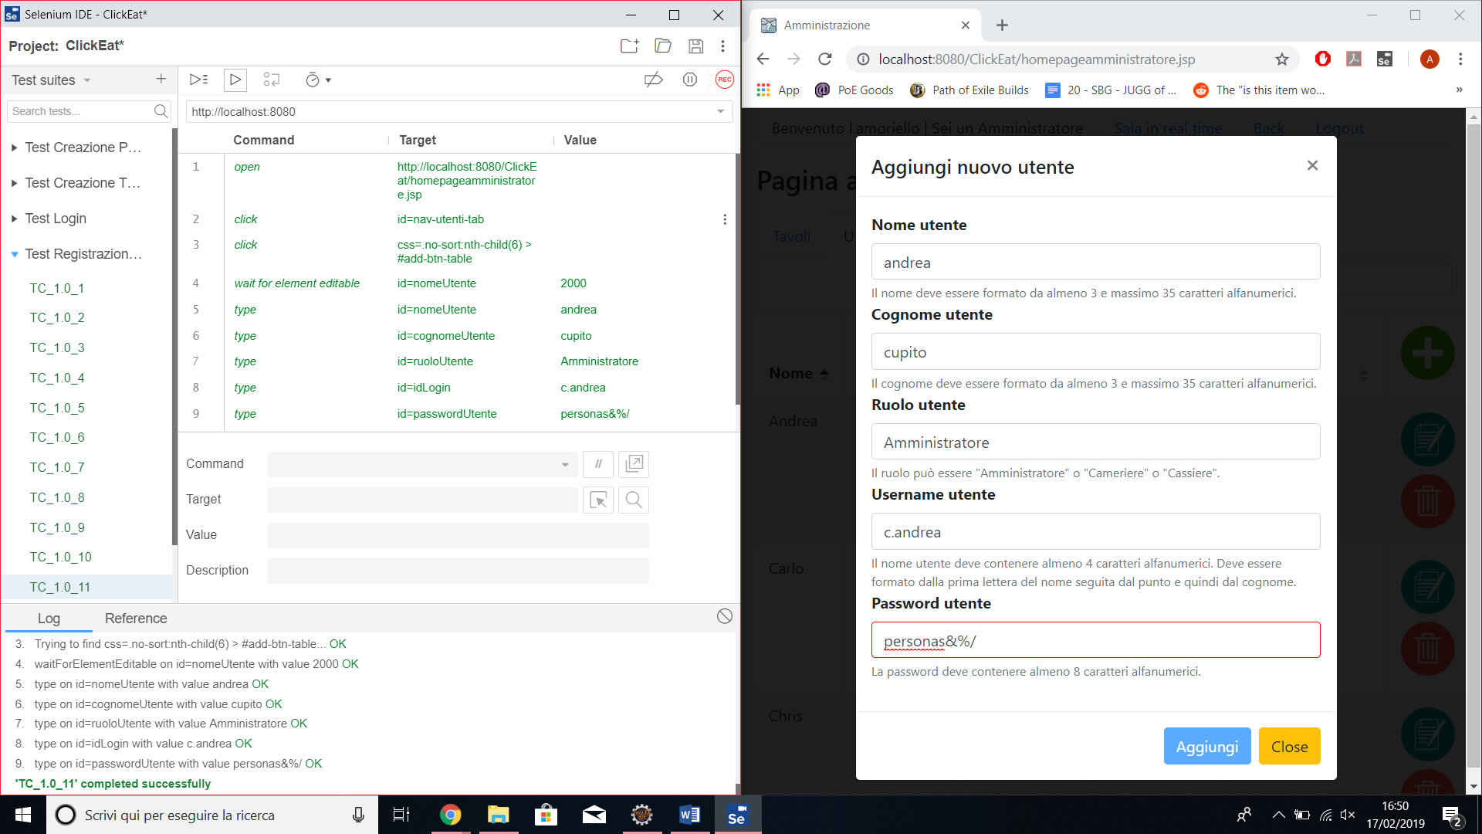

|  |  |
| --- | --- |
| **Nome** | TC_1.0_11 |
| **Tester** | Andrea Cupito |
| **Output Atteso** | |
| Formato del campo passwordUtente non rispettato | |
| **Output del Sistema** | |
| Formato del campo passwordUtente non rispettato | |
| **Esito** | Corretto |
| **Numero Prove** | 1 |

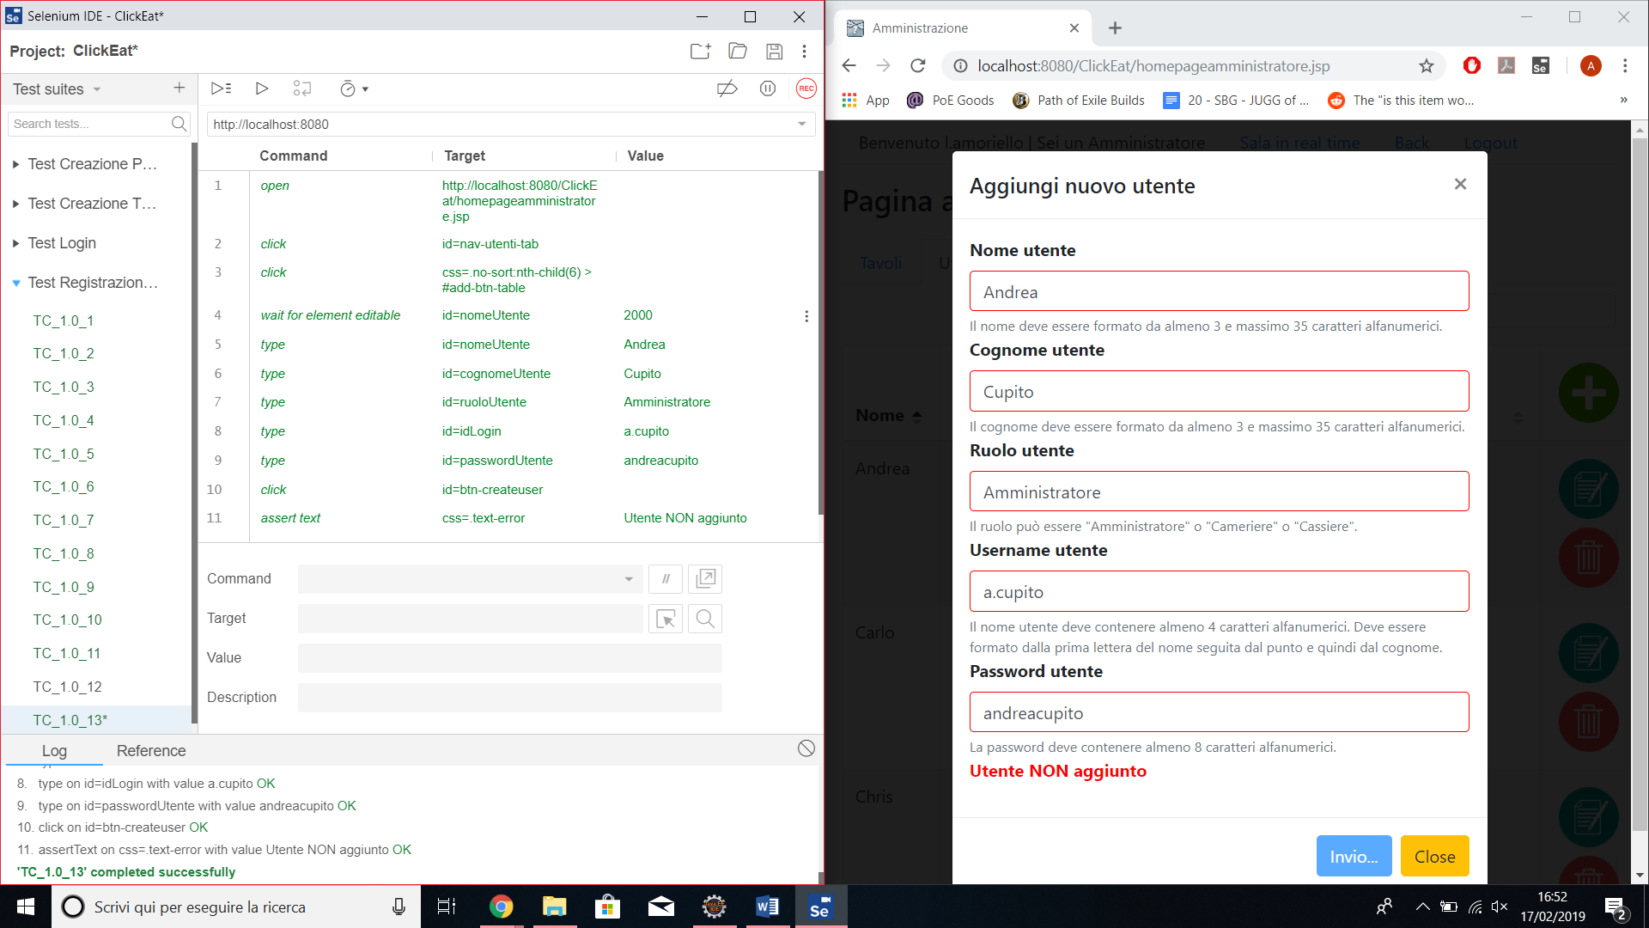

|  |  |
| --- | --- |
| **Nome** | TC_1.0_13 |
| **Tester** | Andrea Cupito |
| **Output Atteso** | |
| Utente NON aggiunto ( viola il vincolo di esistenza, l’utente già è registrato ) | |
| **Output del Sistema** | |
| Utente NON aggiunto | |
| **Esito** | Corretto |
| **Numero Prove** | 1 |

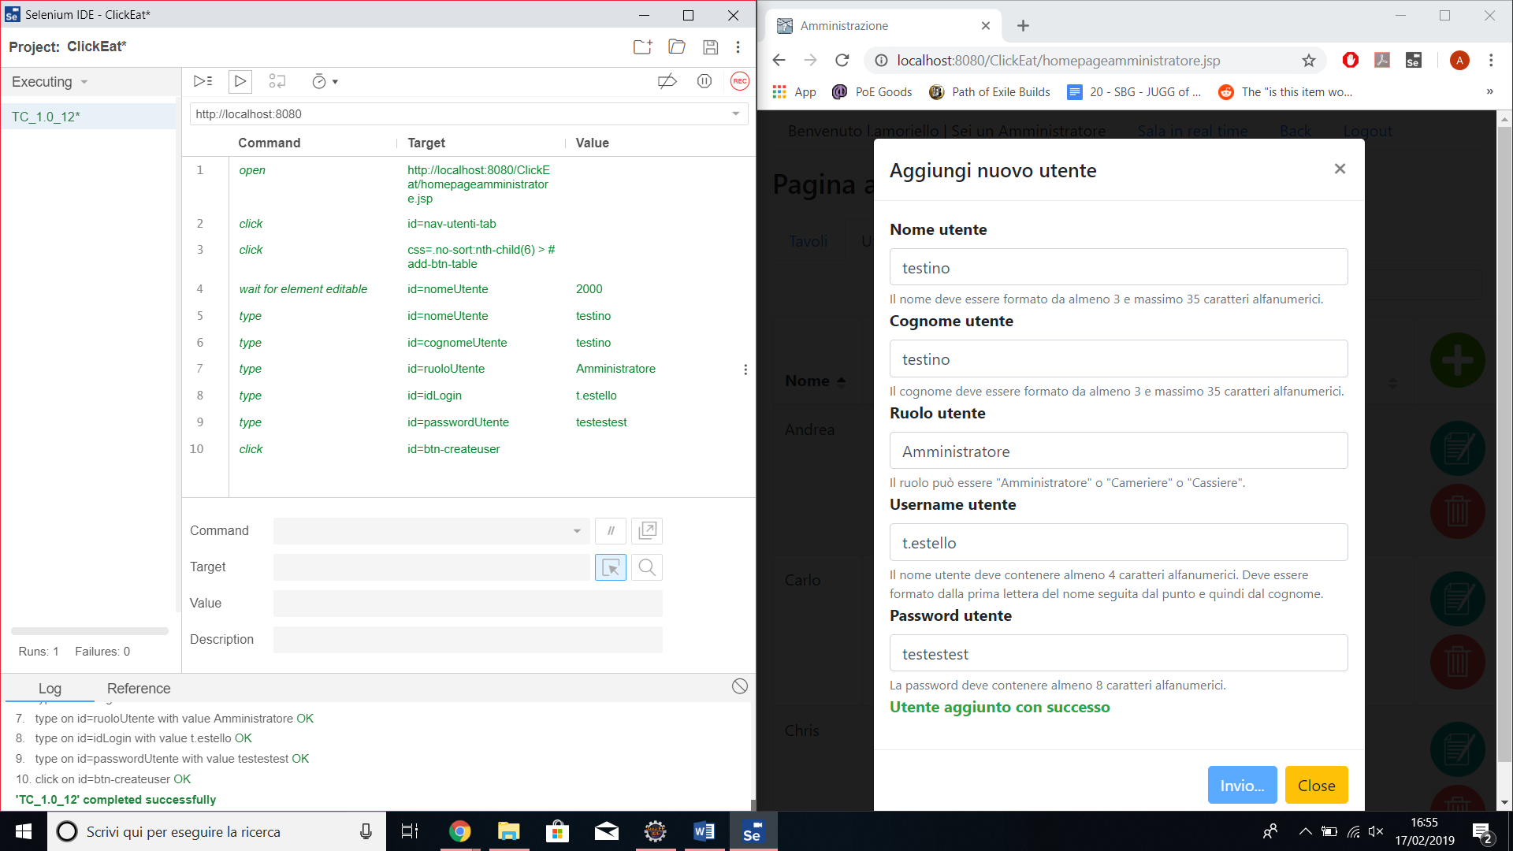

|  |  |
| --- | --- |
| **Nome** | TC_1.0_12 |
| **Tester** | Andrea Cupito |
| **Output Atteso** | |
| Utente aggiunto con successo | |
| **Output del Sistema** | |
| Utente aggiunto con successo | |
| **Esito** | Corretto |
| **Numero Prove** | 1 |

1. **Test Creazione Piatto**

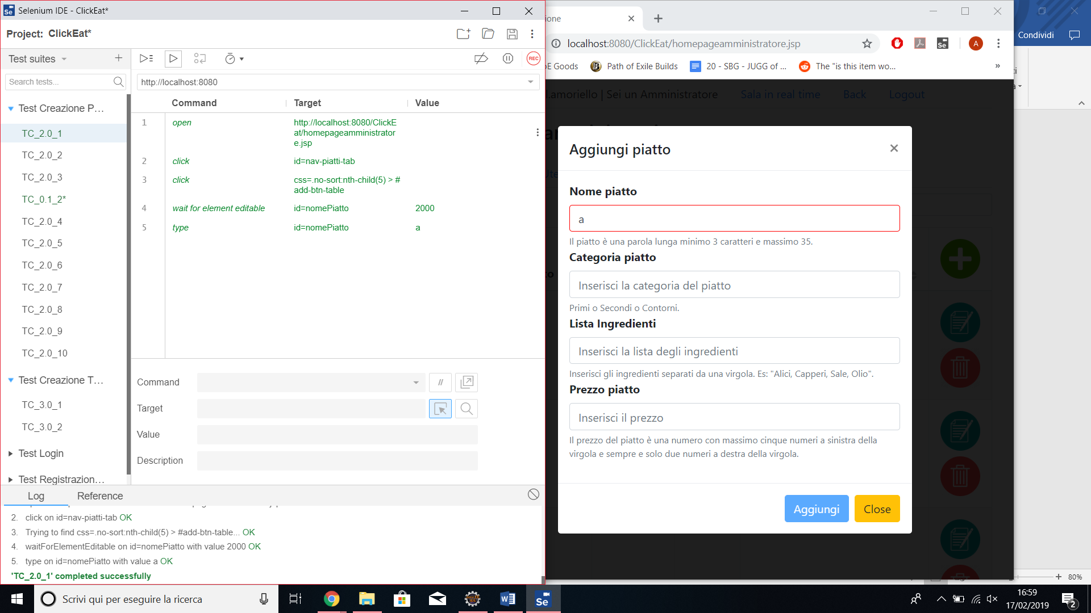

|  |  |
| --- | --- |
| **Nome** | TC_2.0_1 |
| **Tester** | Andrea Cupito |
| **Output Atteso** | |
| Lunghezza del campo nomePiatto non rispettata | |
| **Output del Sistema** | |
| Lunghezza del campo nomePiatto non rispettata | |
| **Esito** | Corretto |
| **Numero Prove** | 1 |

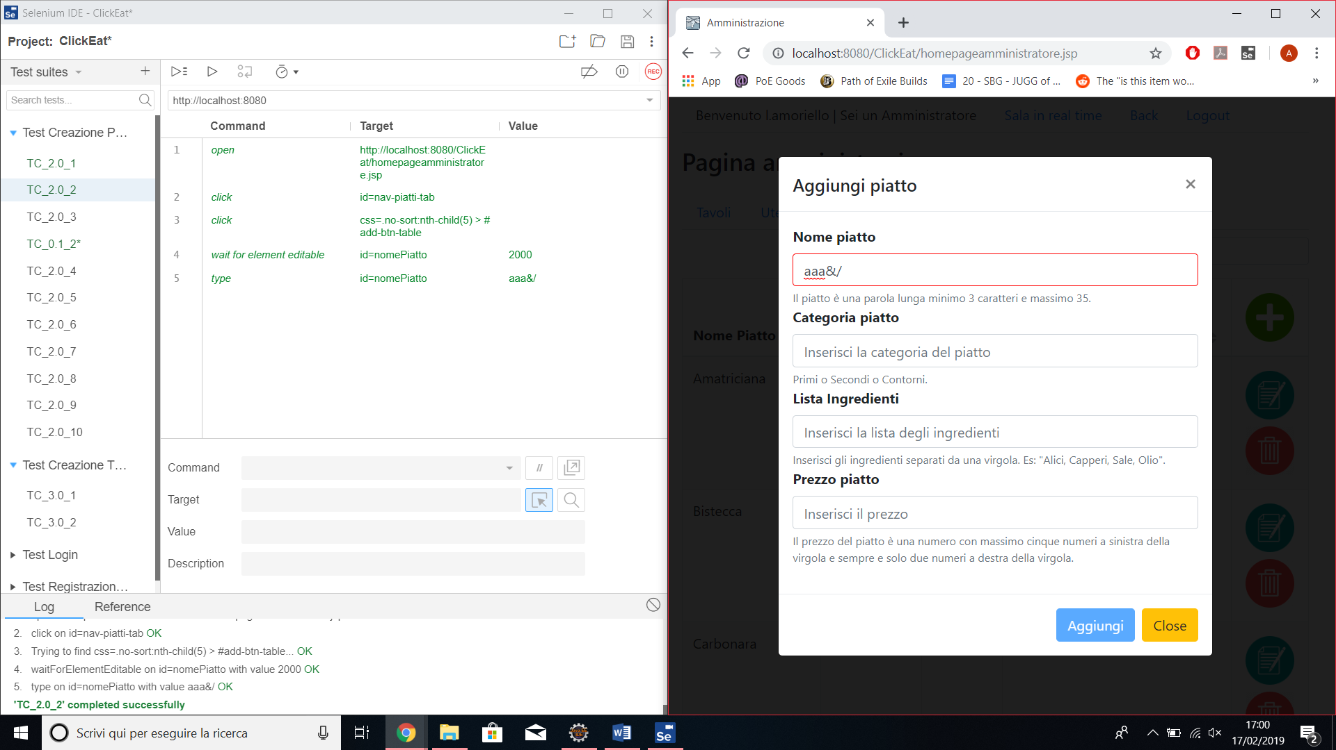

|  |  |
| --- | --- |
| **Nome** | TC_2.0_2 |
| **Tester** | Andrea Cupito |
| **Output Atteso** | |
| Formato del campo nomePiatto non rispettato | |
| **Output del Sistema** | |
| Formato del campo nomePiatto non rispettato | |
| **Esito** | Corretto |
| **Numero Prove** | 1 |

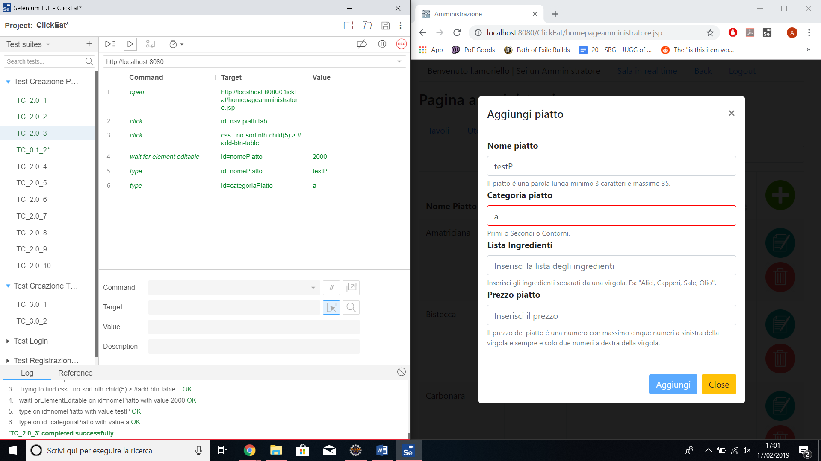

|  |  |
| --- | --- |
| **Nome** | TC_2.0_3 |
| **Tester** | Andrea Cupito |
| **Output Atteso** | |
| Lunghezza del campo categoriaPiatto non rispettata | |
| **Output del Sistema** | |
| Lunghezza del campo categoriaPiatto non rispettata | |
| **Esito** | Corretto |
| **Numero Prove** | 1 |

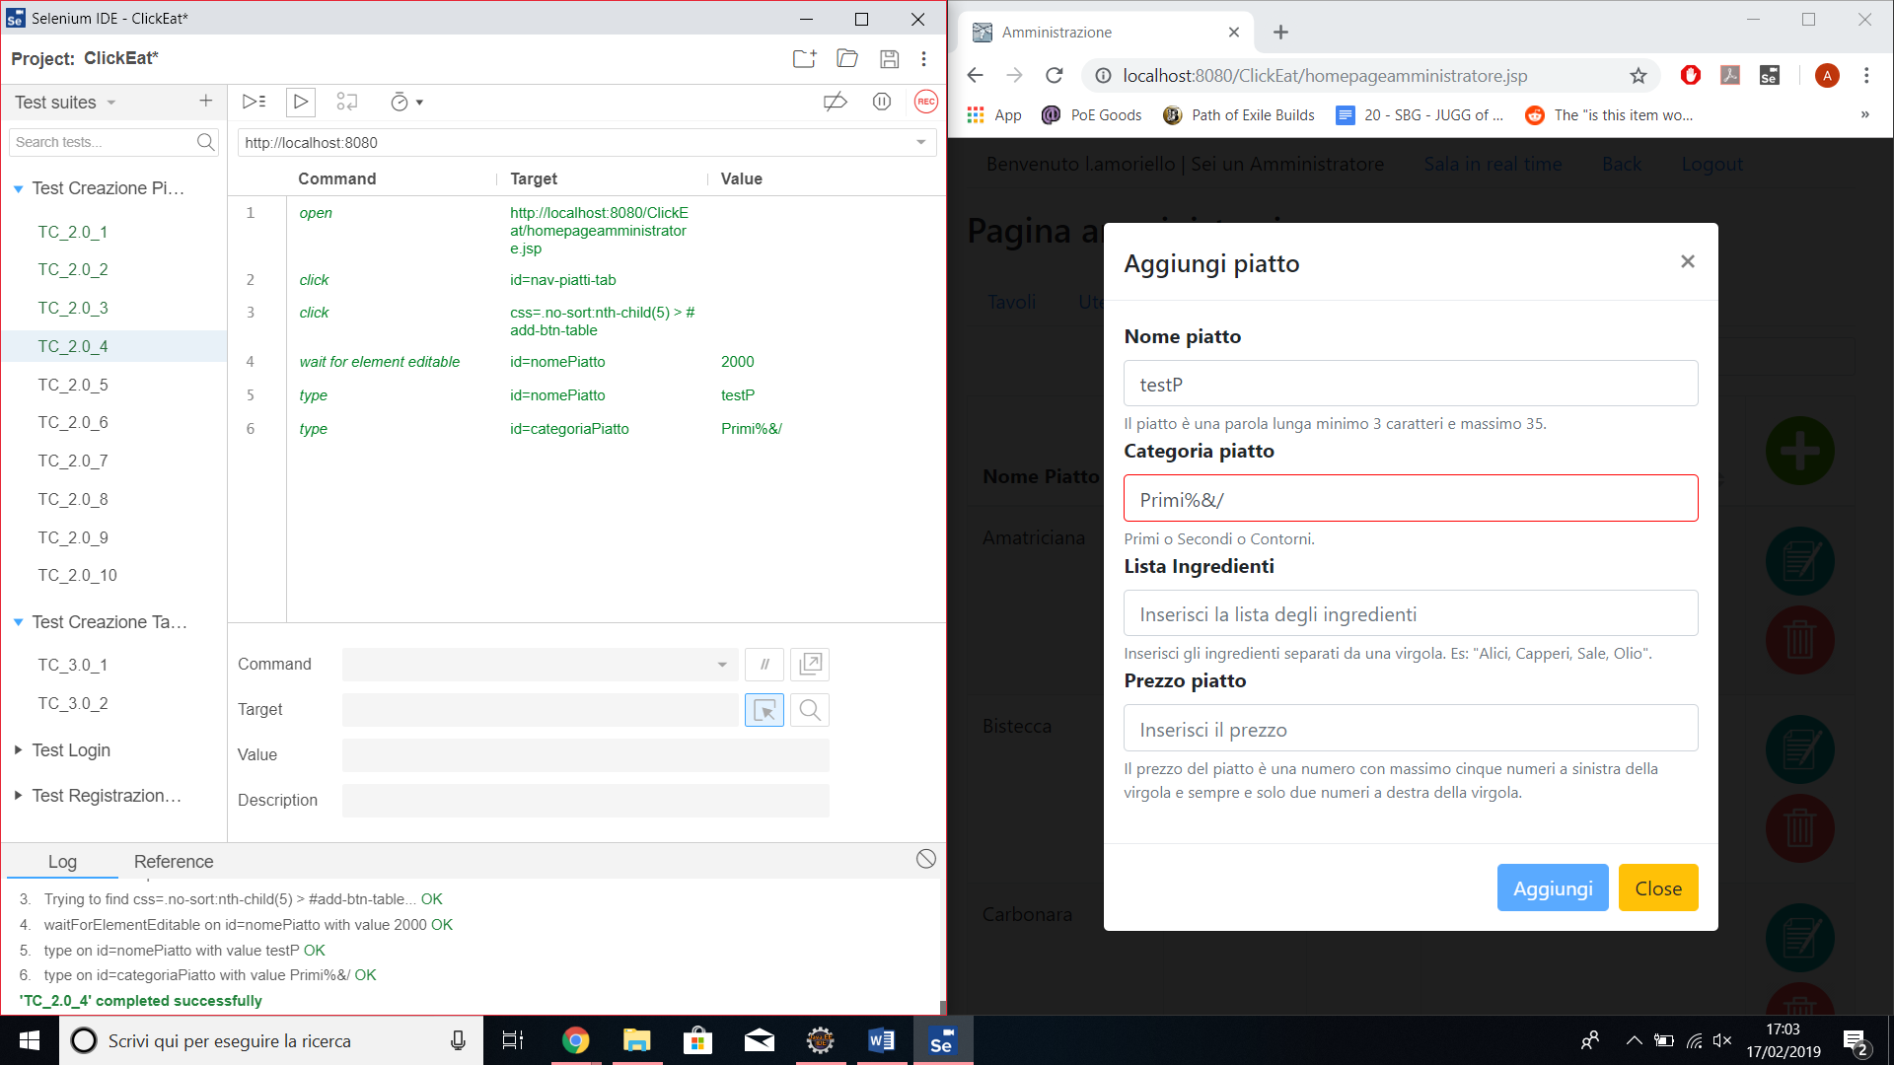

|  |  |
| --- | --- |
| **Nome** | TC_2.0_4 |
| **Tester** | Andrea Cupito |
| **Output Atteso** | |
| Formato del campo categoriaPiatto non rispettato | |
| **Output del Sistema** | |
| Formato del campo categoriaPiatto non rispettato | |
| **Esito** | Corretto |
| **Numero Prove** | 1 |

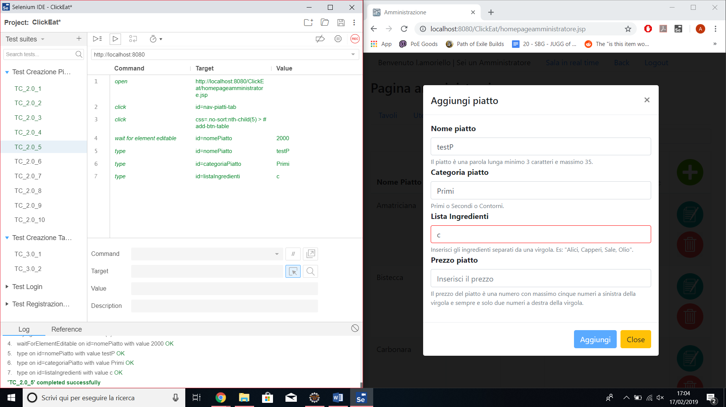7

|  |  |
| --- | --- |
| **Nome** | TC_2.0_5 |
| **Tester** | Andrea Cupito |
| **Output Atteso** | |
| Lunghezza del campo lista Ingredienti non rispettata | |
| **Output del Sistema** | |
| Lunghezza del campo lista Ingredienti non rispettata | |
| **Esito** | Corretto |
| **Numero Prove** | 1 |

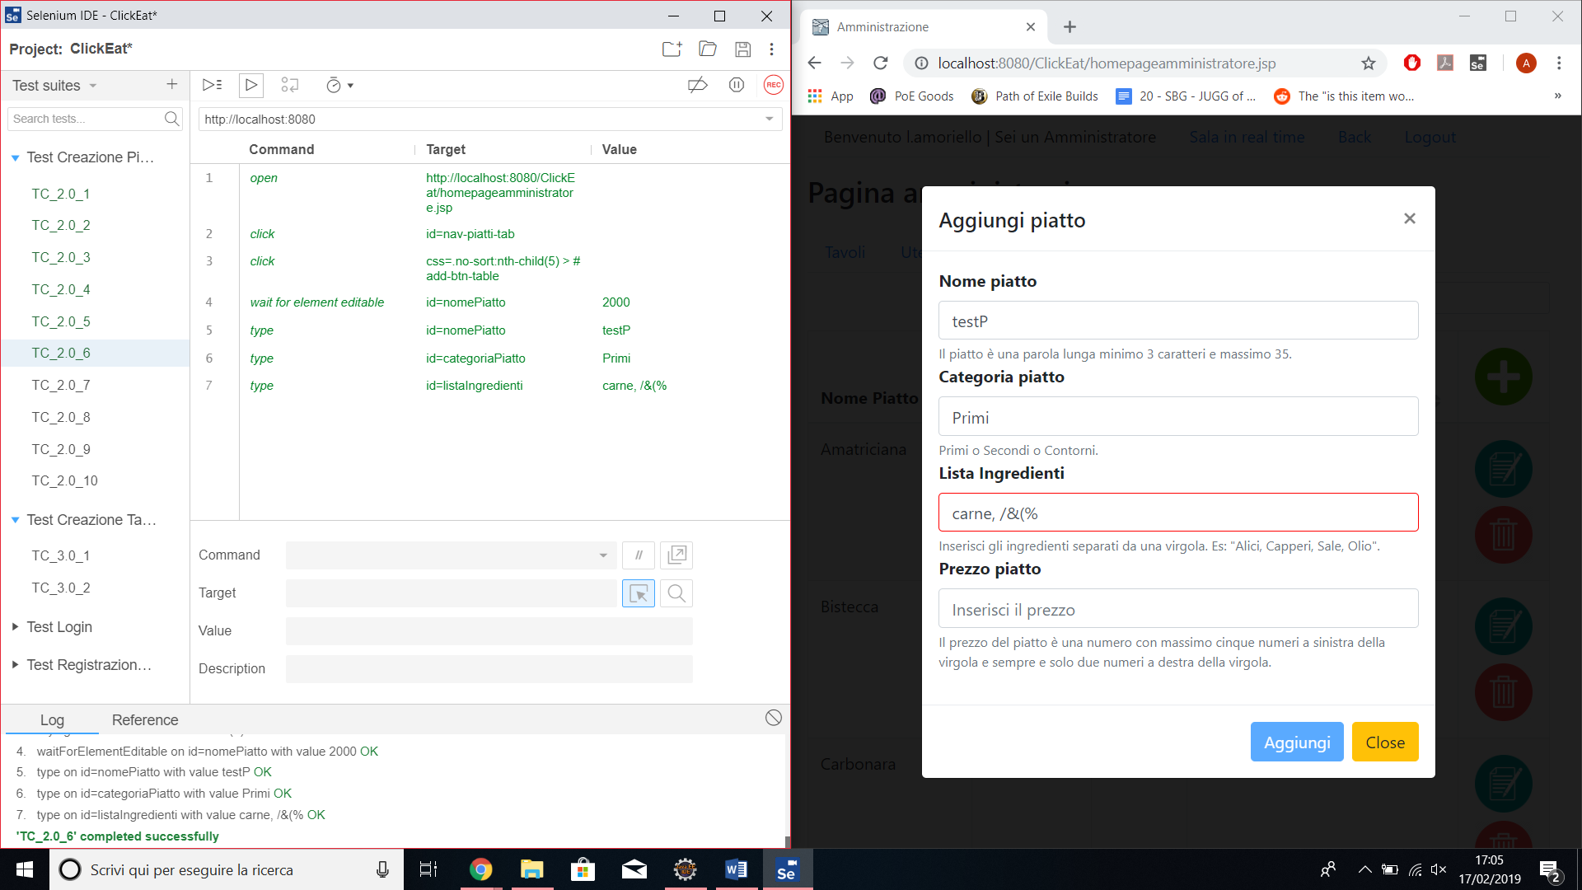

|  |  |
| --- | --- |
| **Nome** | TC_2.0_6 |
| **Tester** | Andrea Cupito |
| **Output Atteso** | |
| Formato del campo lista Ingredienti non rispettato | |
| **Output del Sistema** | |
| Formato del campo lista Ingredienti non rispettato | |
| **Esito** | Corretto |
| **Numero Prove** | 1 |

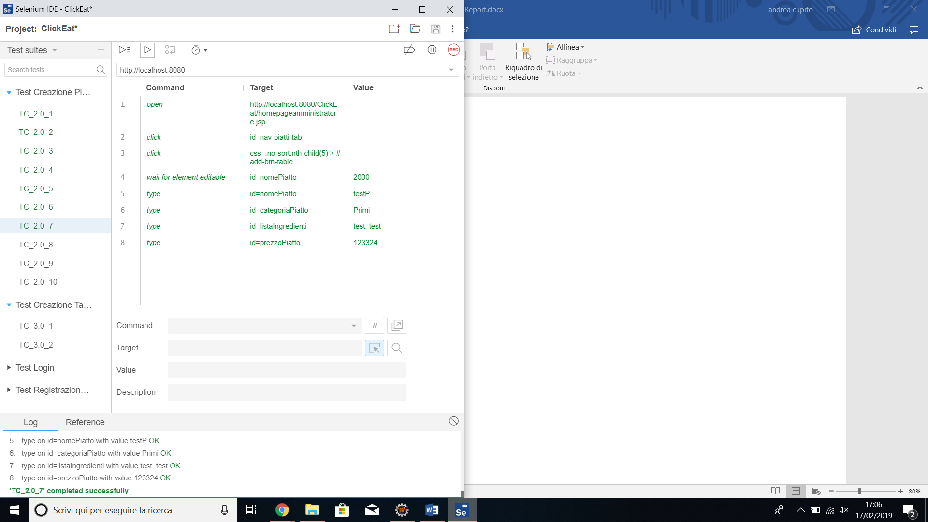

|  |  |
| --- | --- |
| **Nome** | TC_2.0_7 |
| **Tester** | Andrea Cupito |
| **Output Atteso** | |
| Formato del campo prezzo piatto non rispettato | |
| **Output del Sistema** | |
| Formato del campo prezzo piatto non rispettato | |
| **Esito** | Corretto |
| **Numero Prove** | 1 |

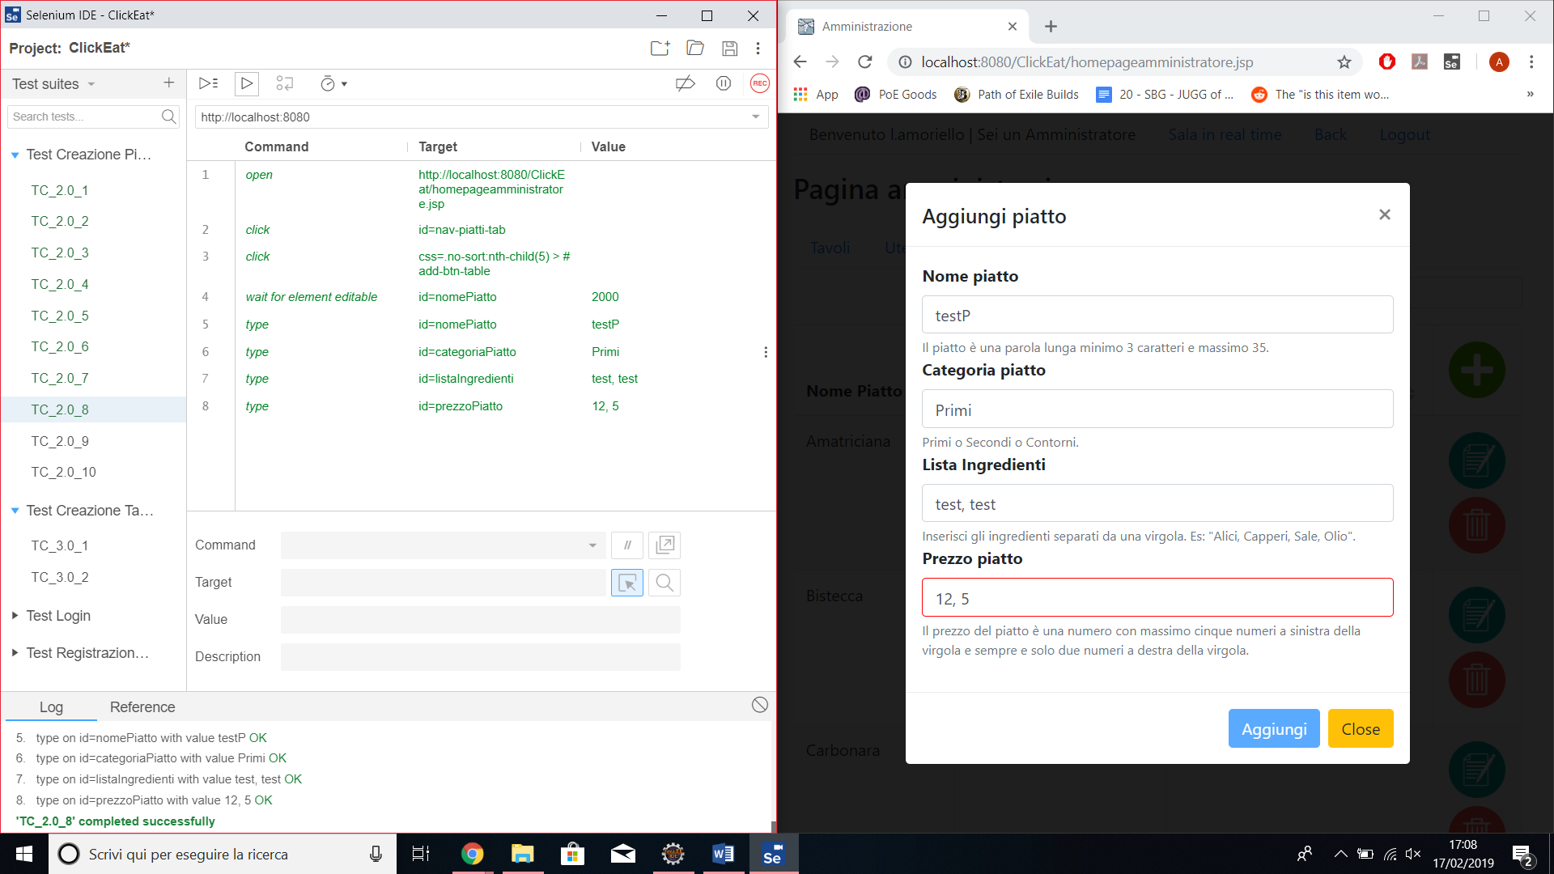

|  |  |
| --- | --- |
| **Nome** | TC_2.0_8 |
| **Tester** | Andrea Cupito |
| **Output Atteso** | |
| Lunghezza del campo prezzo piatto non rispettata | |
| **Output del Sistema** | |
| Lunghezza del campo prezzo piatto non rispettata | |
| **Esito** | Corretto |
| **Numero Prove** | 1 |

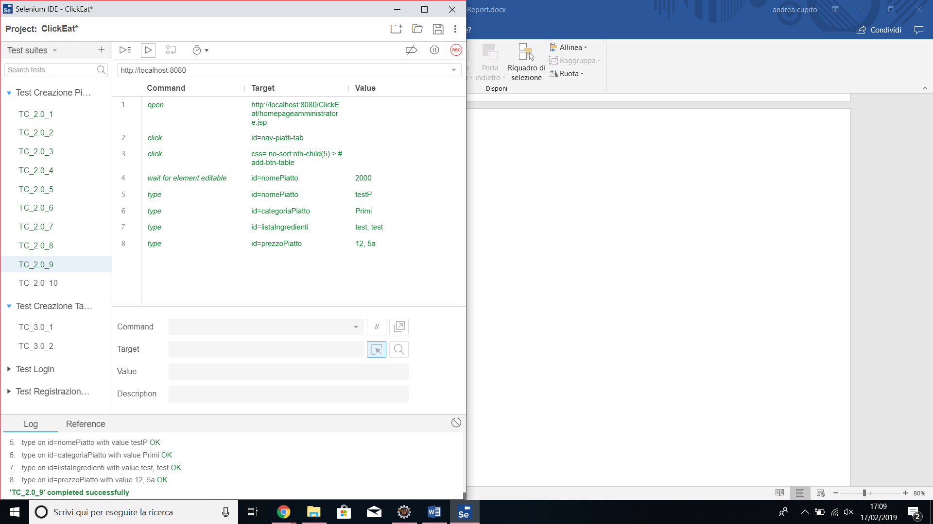

|  |  |
| --- | --- |
| **Nome** | TC_2.0_9 |
| **Tester** | Andrea Cupito |
| **Output Atteso** | |
| Formato del campo prezzo piatto non rispettato | |
| **Output del Sistema** | |
| Formato del campo prezzo piatto non rispettato | |
| **Esito** | Corretto |
| **Numero Prove** | 1 |

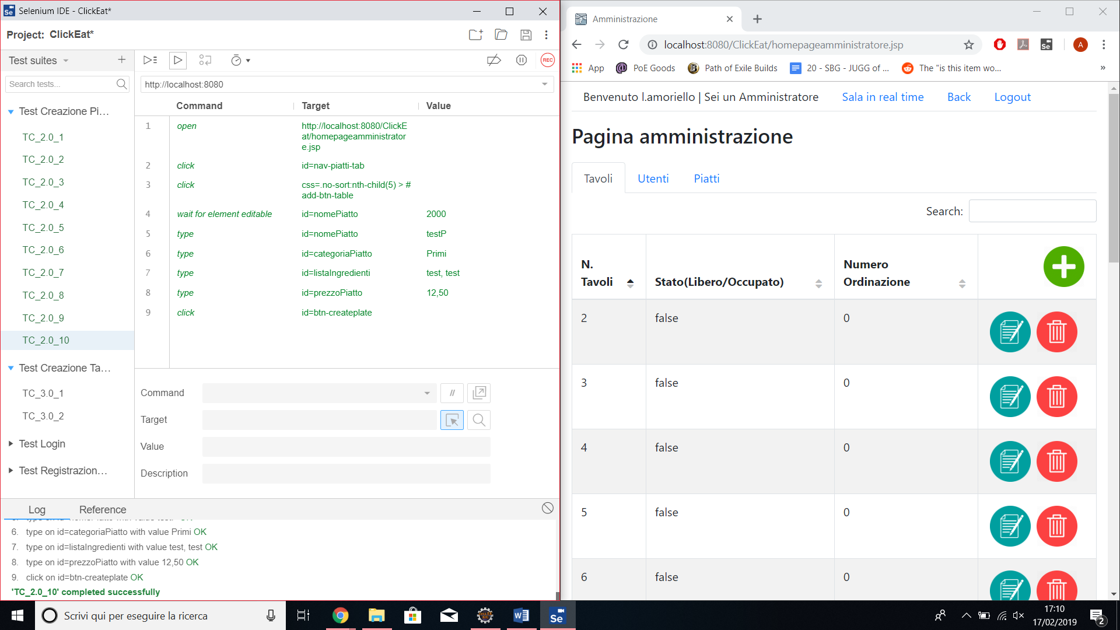

|  |  |
| --- | --- |
| **Nome** | TC_2.0_10 |
| **Tester** | Andrea Cupito |
| **Output Atteso** | |
| Piatto aggiunto con successo | |
| **Output del Sistema** | |
| Piatto aggiunto con successo | |
| **Esito** | Corretto |
| **Numero Prove** | 1 |

1. **Test Creazione Tavolo**

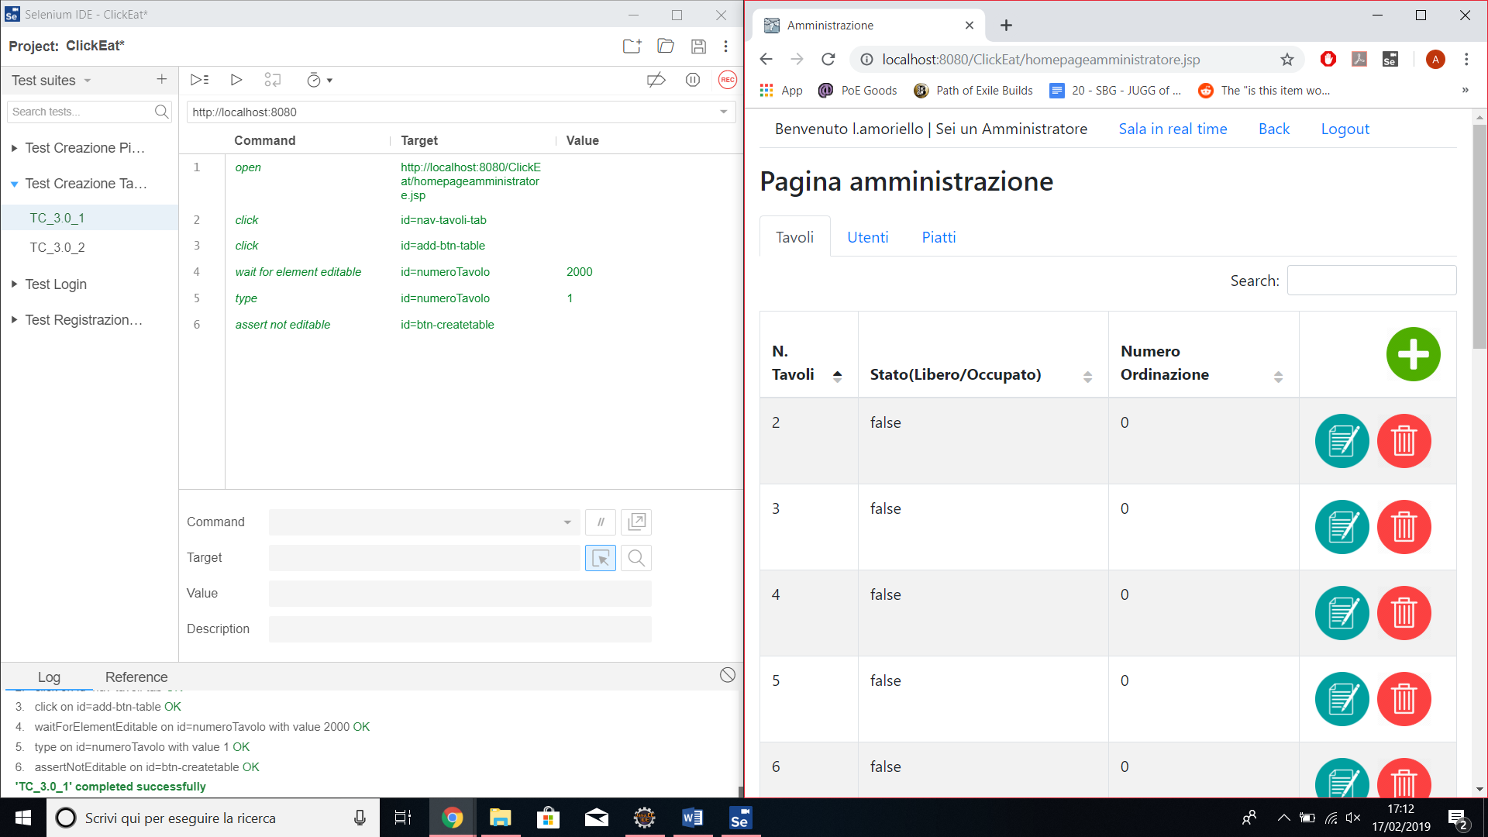

|  |  |
| --- | --- |
| **Nome** | TC_3.0_1 |
| **Tester** | Andrea Cupito |
| **Output Atteso** | |
| Tavolo non creato ( viola il vincolo di esistenza, il tavolo è già presente all’interno del sistema ) | |
| **Output del Sistema** | |
| Tavolo non creato | |
| **Esito** | Corretto |
| **Numero Prove** | 1 |

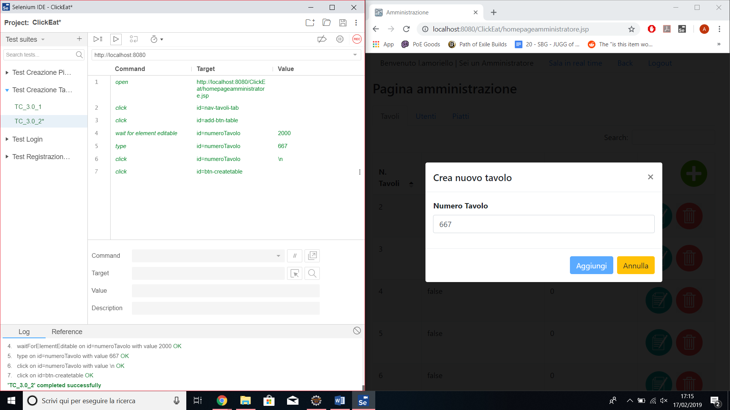

|  |  |
| --- | --- |
| **Nome** | TC_3.0_2 |
| **Tester** | Andrea Cupito |
| **Output Atteso** | |
| Tavolo creato con successo | |
| **Output del Sistema** | |
| Tavolo creato con successo | |
| **Esito** | Corretto |
| **Numero Prove** | 1 |